Индивидуальное задание № 1

«Последовательное выполнение»

Выполнил:

Ст. гр. ПИ-13-6

Кравченко Александр

1. Нахождение максимального элемента в матрице (индекс строки, индекс столбца)

Release 32-bit Release 64-bit

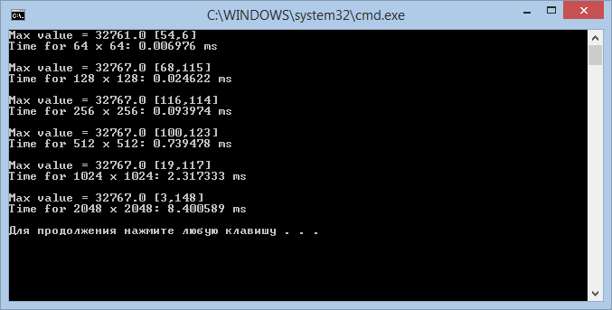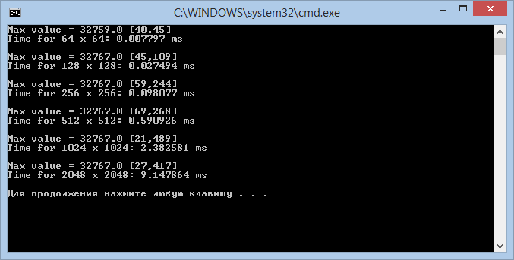

1. Умножение матрицы на вектор

Release 32-bit

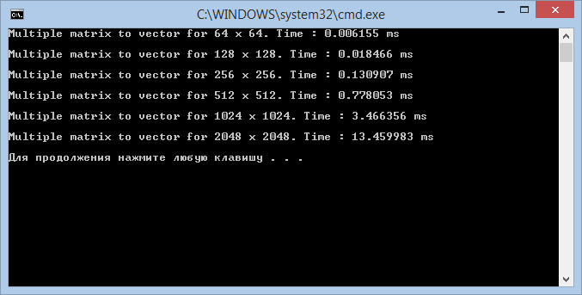

Release 64-bit

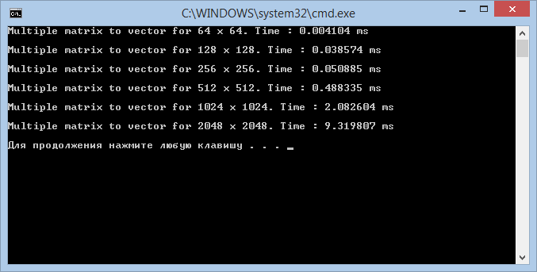

1. Умножение матрицы на матрицу

Release 32-bit

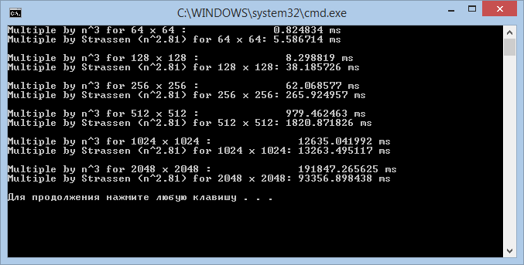

Release 64-bit

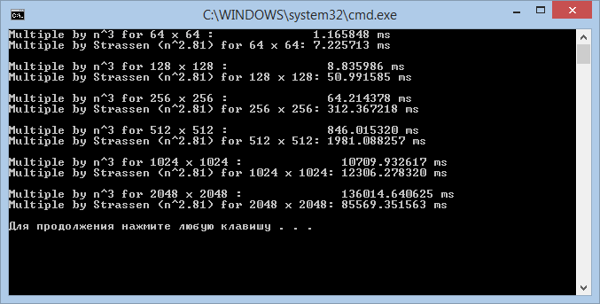

1. Вывод: по ходу выполнения индивидуального домашнего задания я убедился, что переход с 32-bit на 64-bit дает ощутимый прирост скоростной производимости, а также снимает ограничение на использование оперативной памяти в виде (4 ГБ), что хорошо видно при сравнении умножений матриц размером 2048х2048.